2014 рік – рік 200-річчя Тараса Григоровича Шевченка
У номері:
- 2014 рік – рік 200 – річчя Т. Шевченка
- Дошкільникам про творчість
Т.Г. Шевченка
- Літературна сторінка
- Народна скарбничка про творчість Т.Шевченка

"…І мене в сім'ї великій,
В сім'ї вольній, новій
Не забудьте пом'янути
Незлим тихим словом…"
Тарас Шевченко

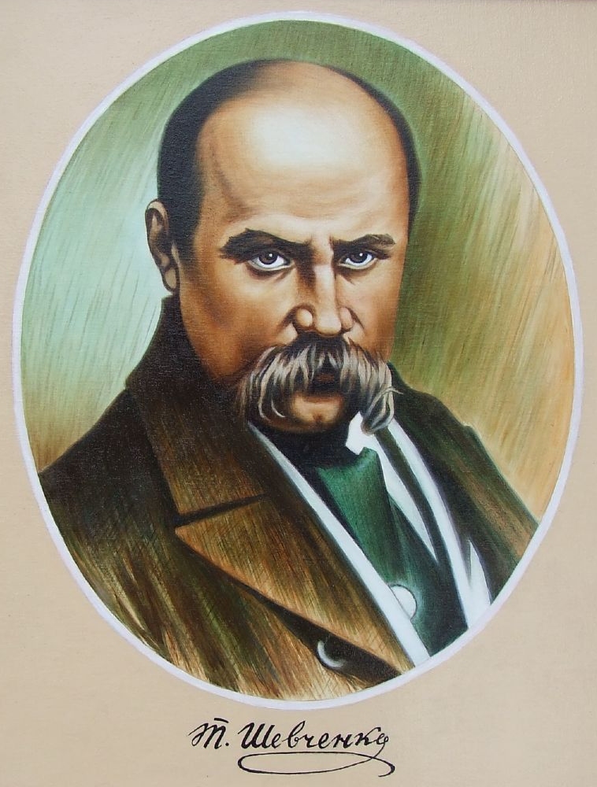
В історії назавжди залишаються імена, які з гордістю вимовляє, пам’ятає і шанує людство. До них належить й ім’я великого українського поета Т.Г. Шевченка. Вся творчість великого Кобзаря зігріта гарячою любов’ю до Батьківщини…Поезію Шевченка люблять усі народи.
Указом Президента України "Про додаткові заходи з підготовки та відзначення 200-річчя від дня народження Тараса Шевченка" № 257/2012 від 11 квітня 2012 року в Україні 2014 рік оголошено Роком Тараса Шевченка.

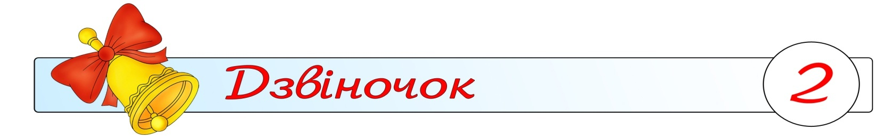
«Уклін Кобзарю»
(Дошкільникам про творчість Т.Г.Шевченка)

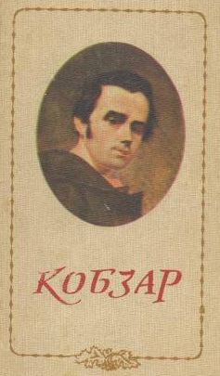
В селі Моринцях 9 березня 1814 року народився хлопчик, якого назвали Тарасом. Батько Григорій – козак, мати Катерина. Було у Тараса 3 сестри: Катерина, Марія, Ярина, 2 брати: Микита та Йосип. У восьмирічному віці батько віддав Тараса до школи. Коли не стало батьків маленькому Тарасу приходилось важко працювати:літом його віддавали в пастухи, а взимку працював у школі: носив воду, прибирав. . Із ранніх років він цікавився народною творчістю, у дяків навчився читати й писати, рано виявився у хлопця хист і до малювання. Шевченко дуже любив рідну природу. Сидячи біля річки, спостерігаючи за природою, слухаючи спів пташок, Тарас почав складати вірші, малювати картини. Всі вірші увійшли до збірки «Кобзар».
В 24 роки Т.Г. Шевченка було офіційно зараховано до Академії мистецтв. Із-під пензля Шевченка виходять малюнки та низка портретів. Він ілюструє чимало художніх творів. В Україні Шевченко зробив чимало ескізів олівцем до задуманої серії офортів "Живописна Україна".
В 1847р. Шевченко відбуває солдатську службу.
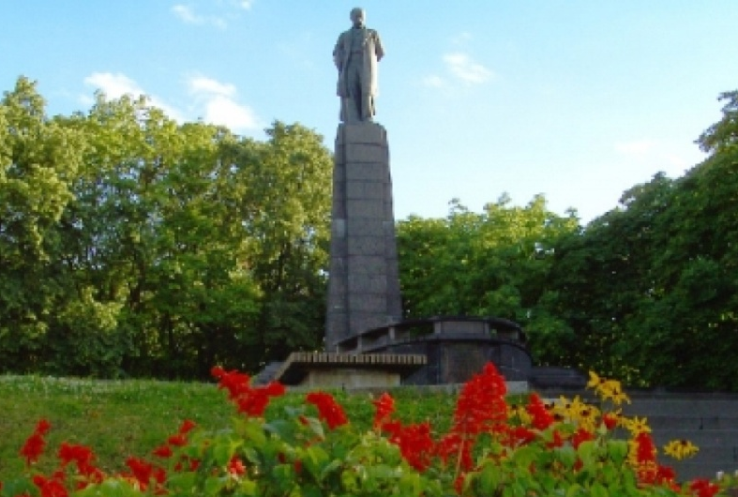
В останні роки життя він бере діяльну участь у громадському житті, виступає на літературних вечорах, стає одним із фундаторів Літературного фонду, допомагає недільним школам на Україні.. Не маючи родини, власних дітей, Тарас Шевченко піклувався про малечу: складає й видає для них “Букварь южнорусский”), завжди пригощав цукерками та пряниками, прагнув бачити їх щасливими та вільними.

Пам’ятають люди свого Кобзаря, вшановують його пам'ять. Іменем Шевченка називають площі, вулиці, музеї, театри, бібліотеки.
Шевченко послав нам заповіти, і серед них найголовніший і найперший – любити свою Україну.

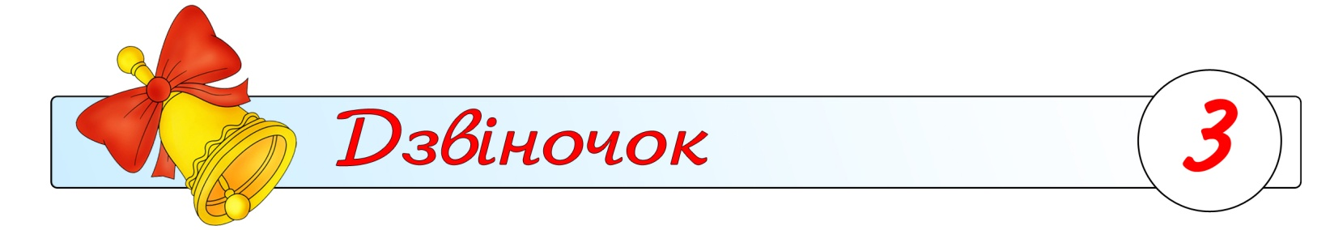
Літературна сторінка

Тече вода з-під явора

Тече вода з-під явора
Яром на долину.
Пишається над водою
Червона калина.
Пишається калинонька,
Явір молодіє,
А кругом їх верболози
Й лози зеленіють.
Тече вода із-за гаю
Та попід горою.
Хлюпочуться качаточка
Поміж осокою.
А качечка випливає
З качуром за ними,
Ловить ряску, розмовляє
З дітками своїми.

Садок вишневий коло хати

Садок вишневий коло хати,
Хрущі над вишнями гудуть.
Плугатарі з плугами йдуть,
Співають, ідучи, дівчата,
А матері вечерять ждуть.
Сім’я вечеря коло хати,
Вечірня зіронька встає.
Дочка вечерять подає,
А мати хоче научати,
Так соловейко не дає.
Поклала мати коло хати
Маленьких діточок своїх,
Сама заснула коло їх.
Затихло все, тільки дівчата
Та соловейко не затих.

Кросворд за змістом вірш „Тече вода з-під явора ”.
Прочитайте слово у виділеному стовпці.
- Хто хлюпочеться у воді поміж осокою? (Качаточка).
- Який кущ пишається над водою? (Калина).
- З-під якого дерева тече вода? (Явір).
- Куди вийшли погуляти батько й мати? (Садочок).
- Що ловить у воді качечка? (Ряску).

1 |  |  |  |  | Т
 |  |  | 2 |  | А
 | 3 |  |  |  | Р
 |  |  | 4 |  | А
 |  | 5 |  |  | С

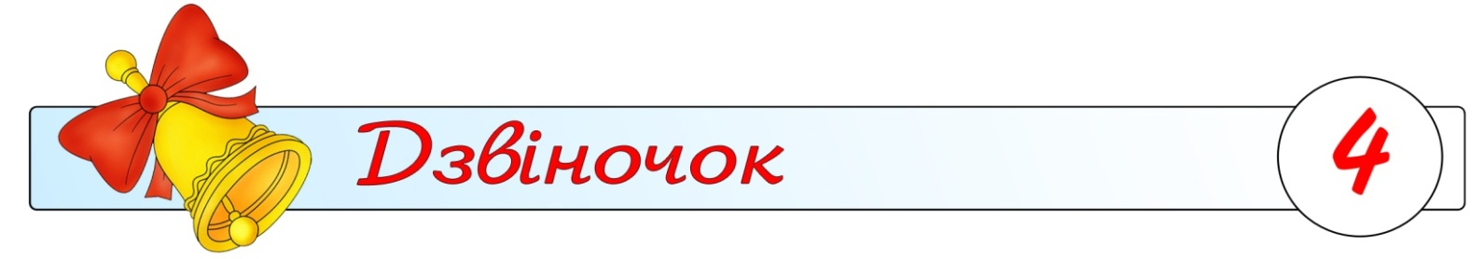
Народна скарбничка про творчість Т.Шевченка

Народні прислів’я, приказки

- Тараса думки будуть жити віки.
- Хто Шевченка прочитав, той багатший серцем став…
- Шевченківський "Заповіт" буде жити тисячу літ.
- Тарасів "Кобзар" – народу великий дар
- Шевченко Тарас наче сонце для нас
- Хто з Шевченком знається, той розуму набирається
- Тарасове слово живе і здорове
- Тарасові слова – то правда жива

